**BAB I**

**PENDAHULUAN**

* 1. **Latar Belakang**

Isu inklusi keuangan secara global pada dasarnya menjadi perhatian pemerintah di seluruh dunia. Kurangnya akses bagi masyarakat untuk menggunakan fasilitas pada sektor keuangan formal merupakan masalah kebijakan global. Tren inklusi keuangan mulai muncul paska terjadinya krisis moneter pada tahun 2008, khususnya bagi kelompok in the bottom of the pyramid  (penduduk dengan penghasilan rendah dan penghasilan tidak tetap, tinggal di daerah terpencil, orang cacat, buruh yang tidak mempunyai dokumen identitas legal, dan masyarakat pinggiran) yang pada umumnya masih unbanked (Bank Indonesia)

Secara global, inklusi keuangan merupakan fokus perhatian utama bagi pemerintah dalam meciptakan kebijakan pada sektor keuangan di seluruh dunia. Pemerintah negara perlu merancang sebuah konsep strategi yang mencakup layanan finansial dan menjangkau seluruh lapisan masyarakat agar dapat menikmati manfaat dari layanan finansial tersebut. Salah satu upaya dunia agar setiap individu memiliki akses ke rangkaian lengkap layanan keuangan yang berkualitas, disediakan dengan harga terjangkau, dengan cara yang nyaman, dengan rasa hormat dan martabat adalah dengan disepakatinya G20 Principle for Financial Inclusion (9 principles) pada Toronto Summit pada tahun 2010, prinsip tersebut yaitu leadership, diversity, innovation, protection, empowerment, cooperation, knowledge, proportionality dan framework. Prinsip-prinsip yang dibentuk ini akan memfokuskan kegiatan G20 pada inklusi keuangan sebagai jawaban atas dampak krisis tahun 2008 pada negara-negara berkembang yang memiliki masyarakat unbanked cukup besar (Bank Indonesia).

Inklusi keuangan sendiri merupakan pernyataan dimana orang dewasa memiliki akses terhadap kredit, tabungan, pembayaran, dan asuransi dari penyedia layanan jasa keuangan resmi dengan biaya yang terjangkau bagi masyarakat berpenghasilan rendah. Seperti yang dijelaskan oleh *Consultative Group to Assist the Poor*(CGAP):

*“State in which all working age adults have effective access to credit, savings, payments, and insurance from formal service providers. Effective access involves convenient and responsible service delivery, at a cost affordable to the customer and sustainable for the provider, with the result that financially excluded customers use formal financial services rather than existing informal options.”* (CGAP-GPFI).

Menurut Bank Dunia, inklusi keuangan juga memiliki penjelasan bahwa seorang individu atau pegusaha bisnis maupun orgnanisasi memiliki akses pada produk dan layanan keuangan yang bermanfaat dan terjangkau untuk memenuhi kebutuhan mereka seperti transaksi, pembayaran, tabungan, kredit dan asuransi yang digunakan dengan tanggung jawab penuh dan berkelanjutan.

Inklusi keuangan diharapkan mampu mengentaskan kemiskinan dan meminimalisir kesenjangan ekonomi suatu negara. Beberapa literatur yang membahas mengenai penguatan sektor keuangan memiliki hubungan yang signifikan dengan pertumbuhan ekonomi dan peningkatan kesejahteraan. Khasnobis dan Mavrotas (2008) mengatakan bahwa mobilisasi yang efektif dari tabungan dalam negeri untuk investasi swasta memainkan peran kunci dalam mencapai pertumbuhan ekonomi dan penurunan kemiskinan. Oleh karena itu sebuah sistem keuangan yang efisien dan inklusif akan memberdayakan individu, memfasilitasi pertukaran barang dan jasa, mengintegrasikan masyarakat dengan perekonomian serta memberi perlindungan terhadap guncangan ekonomi.

Bank dan lembaga keuangan memiliki peran yang sangat signifikan dalam mendorong peningkatan inklusi keuangan, melalui pengembangan branchless banking dan peningkatan financial literacy melalui sosialisasi. Peranan perbankan menguasai industri keuangan dan diharapkan ikut membantu peningkatan kualitas layanan keuangan masyarakat sehingga dapat dimanfaatkan oleh seluruh lapisan masyarakat. Saat ini bank sedang marak melakukan inovasi baru yang dikembangkan untuk menciptakan layanan keuangan atau perbankan menjadi lebih baik dan efisien karena memanfaatkan kehadiran teknologi.

Bank saat ini berada dimasa transformasi digital, berusaha untuk untuk mempersingkat waktu agar mereka bisa masuk ke pasar untuk memberikan nilai atau jasa baru kepada nasabahnya. Institusi perbankan di wilayah ASEAN mengalami peningkatan pangsa pasar, salah satunya adalah mereka yang melakukan investasi dalam teknologi digital, yang dinyatakan dalam Riset McKinsey and Company. Riset tersebut menyatakan bahwa proposi layanan perbankan digital di Indonesia tumbuh sebesar 33% pada tahun 2014 sebelumnya ditahun 2011 hanya tumbuh sebesar 4%. Faktor pertumbuhan tersebut dipercaya bahwa penggunaan smartphone yang menjadi dorongan pesatnya penggunaan layanan mobile banking di Indonesia.

Inovasi pada layanan digital menjadi asumsi bahwa kebutuhan teknologi pada layanan digital sudah menjadi bagian dasar dalam kehidupan sehari-hari bagi setiap individu, terutama bagi masyarakat yang membutuhkan di negara-negara berkembang. Layanan keuangan digital menyediakan sarana untuk memenuhi kebutuhan tersebut, dan mampu memberikan berkontribusi yang baik terhadap pertumbuhan ekonomi nasional dan inklusi keuangan (Asian Development Bank, 2016). Keuangan digital telah secara internasional dianggap sebagai sarana yang memadai untuk memberikan peluang untuk mempromosikan inklusi keuangan melalui pengurangan biaya penyediaan layanan ini (Asian Development Bank, 2016).

Menurut penelitian yang di lakukan oleh Dayadhar (2015) bahwa selama beberapa tahun terakhir, beberapa negara bagian Afrika telah mengalami kemajuan yang pesat dalam pertimbangan moneter dengan memanfaatkan manajemen keuangan yang terkomputerisasi. Di Kenya, layanan keuangan digital telah menjadi sebuah solusi dalam mengatasi kesulitan ekonomi. Hal ini tercermin dari meningkatnya jumlah kredit yang masuk di perbankan Kenya.

Di Indonesia, berdasarkan informasi dari berita Liputan6.com, bahwa tren digital yang terus berkembang baru baru ini semakin diadaptasi oleh industri perbankan. Beberapa bank sedang gencar meluncurkan produk dan layanan digital, baik secara mandiri ataupun berkolaborasi dengan perusahaan fintech. Beberapa contoh layanan keuangan digital yang telah berkembang di Indonesia adalah internet banking, mobile banking dan e-money.

Saat ini banyak bermunculan produk produk layanan keuangan digital yang dikenal dengan Financial Technology (Fintech). Fintech adalah sebuah inovasi pada sektor finansial dengan sentuhan teknologi modern sebagai penghubung antara penyedia jasa finansial dengan pengguna atau masyarakat umum dan merubah model bisnis konvensional menjadi moderat. Yaitu transaksi yang awalnya dilakukan secara tatapmuka dengan uang kas, dapat dilakukan dengan jarak jauh dan dalam hitungan detik. Secara umum Fintech merupakan industri baru di sektor ekonomi dan layanan keuangan (Bank Indonesia).

Perusahaan-perusahaan Fintech dalam mengembangkan layanan digital yang diharapkan mampu membantu masyarakat agar memiliki akses lebih besar ke sector perbankan dan produk-produk investasi baru. Kehadiran fintech juga diharapkan mampu merangsang pertumbuhan ekonomi masyarakat dan mendorong pertumbuhan inklusi keuangan. Fintech juga berperan penting dalam menjangkau lapisan masyarakat Indonesia di pedesaan sekalipun yang selama ini belum merasakan layanan keuangan, atau belum terjangkau oleh perbankan. Menurut Leora Klapper, selaku Led Economist in the Finance and Private Sector Research Team of the Development Research Group dari Bank Dunia, menyatakan bahwa kemajuan dalam layanan keuangan digital, dimulai dari pembayaran digital, termasuk tabungan, kredit dan produk asuransi yang disampaikan melalui platform digital, merupakan kunci dalam mencapai inklusi keuangan.

Untuk mendukung penyebaran teknologi keuangan digital, G20 telah mengadopsi Prinsip Tingkat Tinggi untuk Inklusi Keuangan Digital (2016) yang sangat menekankan pada penggunaan teknologi digital untuk meningkatkan inklusi keuangan. Prinsip-prinsip menekankan menemukan keseimbangan yang tepat antara inovasi dan risiko dalam mencapai inklusi keuangan yang lebih besar dan bagaimana memanfaatkan kerangka kerja hukum dan peraturan untuk menggunakan teknologi digital untuk meningkatkan inklusi keuangan. Ini melibatkan pembentukan praktik keuangan digital yang bertanggung jawab untuk melindungi konsumen dan untuk meningkatkan literasi keuangan dan kesadaran sehingga produk keuangan digital lebih baik dipahami oleh pengguna (Bank Indonesia).

Di Indonesia, hingga saat ini kondisi akses keuangan di dinilai masih rendah. Hal ini tercemin dari rendahnya tingkat inklusi keuangan di Indonesia. Survey terakhir yang dilakukan oleh Bank Dunia pada tahun 2017 menunjukan inklusi keuangan Indonesia berada di angka 48.9% atau 95.414.559 penduduk dewasa telah memiliki rekening. Dapat diartikan bahwa dari 100 penduduk dewasa Indonesia, hanya 49 orang yang memiliki rekening pada lembaga keuangan formal. Angka tersebut menunjukkan bahwa inklusi keuangan Indonesia mengalami peningkatan sebesar 12,8% dibandingkan hasil survey pada tahun 2014 yaitu sebesar 36.1%. Artinya terjadi pertumbuhan rekening sebesar 4,2% pertahun.

Table 1.1. Index pertumbuhan inklusi keuangan Indonesia

|  |  |  |  |
| --- | --- | --- | --- |
| Tahun | 2011 | 2014 | 2017 |
| Indeks | 19,6% | 36.1% | 48.9% |

Pertumbuhan kepemilikan rekening di Indonesia tertinggi diantara negara-negara yang berada di kawasan Asia Timur dan Pasifik. Dan jika dibandingkan dengan beberapa negara ASEAN berada pada peringkat ke-4.

Gambar 1.1. Grafik index inklusi keuangan negara ASEAN 2017

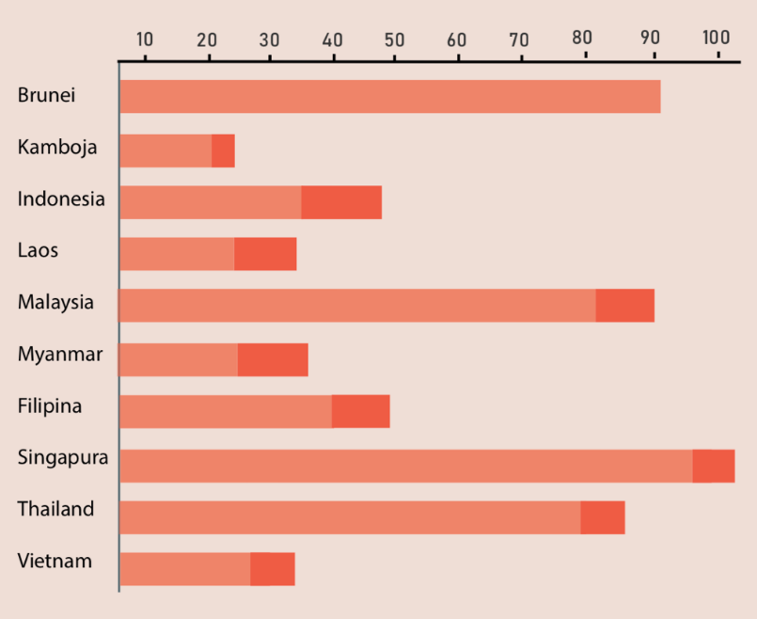

Sumber: Global Index Bank Dunia 2017

Gambar 1.2. Infografis kepemilikan rekening Indonesia 2018

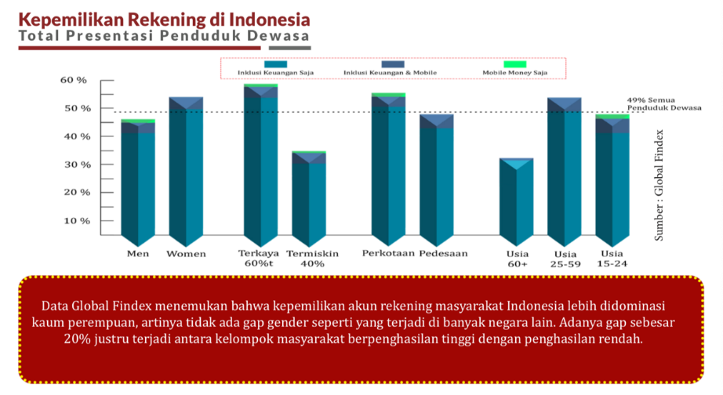

Sumber: Global Index Bank Dunia 2018

Pemerintah Indonesia berkomitmen untuk mencapai target inklusi keuangan di Indonesia sebesar 75% sampai akhir tahun 2019. Untuk mencapainya pemerintah melalui program Presiden Joko Widodo menjadikan Indonesia sebagai negara “*Digital Economy*” terbesar di Asia Tenggara pada tahun 2020 menerbitkan kebijakan keuangan inklusif yang dituangkan dalam Peraturan Presiden Nomor 82 Tahun 2016 tentang Strategi Nasional Keuangan Inklusif (SNKI).

Menurut data OJK pengguna e-banking yang di dalamnya termasuk internet banking, mobile banking, phone banking dan SMS banking meningkat sebesar 270% dari 13,6 juta nasabah pada tahun 2012 menjadi 50,4 juta nasabah pada 2016. Dan frekuensi transaksi pengguna e-banking meningkat 169%, dari 150,8 juta transaksi pada 2012 menjadi 405,4 juta transaksi pada 2016. Pertumbuhan pesat digital banking tersebut, membuat industri perbankan semakin mengoptimalkan penggunaan teknologi digital dengan menyediakan beragam produk dan layanan juga meningkatkan daya saing dan efisiensi industri perbankan.

Selain itu, beberapa bank besar yang menyediakan layanan keuangan digital juga mengalami pertumbuhan yang signifikan. Transaksi internet banking BCA pada tahun 2017 mengalami pertumbuhan dari 1.705 juta menjadi 2.040 juta transaksi. Begitu juga dengan mobile banking-nya, dari 786 menjadi 1.161 juta transaksi. Transaksi internet banking BRI pada tahun 2017 mengalami pertumbuhan dari 10,5 juta menjadi 26,1 juta transaksi. Namun terjadi penurunan pada mobile banking-nya, dari 32,3 juta menjadi 25,3 juta transaksi. Sedangkan Transaksi internet banking Mandiri pada tahun 2017 mengalami pertumbuhan dari 574.659.183 menjadi 562.174.236 transaksi. Terjadi penuruan pada mobile banking-nya, dari 1.127.778.615 menjadi 1.008.764.135 transaksi.

Table 1.2. Index pertumbuhan transaksi layanan mobile banking dan internet banking beberapa bank di Indonesia

|  |  |  |  |  |
| --- | --- | --- | --- | --- |
| Bank | Tahun | | | |
| 2016 | | 2017 | |
| Internet Banking | Mobile Banking | Internet Banking | Mobile Banking |
| BCA | 1.705 juta | 786 juta | 2.040 juta | 1.161 juta |
| BRI | 10,5 juta | 32,3 juta | 26,1 juta | 25,3 juta |
| Mandiri | 574.659.183 | 1.127.778.615 | 562.174.236 | 1.008.764.135 |

* 1. **Kesenjangan Penelitian**

Penerapan kebijakan keuangan inklusif di Indonesia sangat relevan dalam mendukung efektivitas dari fungsi dan tugas Bank Indonesia dari sisi moneter, sistem pembayaran dan makroprudensial. Keuangan inklusif membantu menurunkan tekanan likuiditas dan resiko kredit di sektor perbankan. Dengan adanya keuangan inklusif memungkinkan terbukanya pasar retail baru khususnya kredit mikro dan kecil sehingga membantu diversifikasi portofolio dan meminimalisasi risiko kredit. Selain itu program keuangan inklusif juga dapat membantu dalam meningkatkan kapabilitas masyarakat dan menumbuhkan responsible finance melalui edukasi keuangan dan perlindungan konsumen. Dengan adanya kebijakan keuangan inklusif, juga mampu meningkatkan efektivitas kebijakan moneter yang sudah ada sehingga mampu menyentuh seluruh lapisan masyarakat (Bank Indonesia).

Sebagai upaya dalam mendorong keuangan inklusif di Indonesia, bank memiliki peran besar sebagai penyedia layanan keuangan. Pertumbuhan teknologi informasi yang begitu pesat dewasa ini mampu menjadi peluang besar bagi perbankan dalam memaksimalkan layanan keuangan dengan beralih pada layanan keuangan digital atau branchless banking. Layanan keuangan berbasis teknologi digital menjadi alternatif baru dalam memberi akses keuangan bagi masyarakat. Dengan bantuan teknologi layanan keuangan perbankan akan sangat mudah dalam menjangkau masyarakat khususnya masyarakat pedesaan yang pada umumnya belum terjangkau oleh bank.

Dalam penelitian yang dilakukan oleh Agufa Midika Michelle (2014) menyatakan bahwa Agency Banking, Mobile Banking dan Internet Banking tidak berpengaruh terhadap keuangan inklusif di Kenya. Dalam penelitian tersebut menggunakan variabel dependent yaitu pertumbuhan kredit sebagai pengukuran tingkat inklusi keuangan dan agency banking, mobile banking dan internet banking sebagai proxy variabel independent yang mempengaruhi inklusi keuangan.

Berbeda dengan penelitian yang dilakukan oleh Emily Kithinji (2017), bahwa Digital banking pada Bank di Kenya tidak hanya memastikan keberlanjutan, tapi juga menjangkau masyarakat yang tidak memiliki akun bank dan mendorong pertumbuhan keuangan inklusif. hal serupa di nyatakan dalam penelitian yang di lakukan oleh Peterson K. Ozili (2017) yang menyatakan bahwa keuangan digital melalui layanan fintech memiliki efek positif untuk inklusi keuangan di negara-negara berkembang dan maju, dan kenyamanan yang disediakan oleh keuangan digital bagi individu dengan pendapatan rendah.

Begitu juga dengan penelitian yang dilakukan oleh Abdus Salam Dz. (2018) di Indonesia, menyatakan bahwa pelayanan melalui digital banking sangat bermanfaat dan membantu pelayanan bank syariah, walau begitu dalam prakteknya tidak dapat dipungkiri tetap menghadapi hambatan dan tantangan, diantaranya adalah biaya dan resiko mahal, belum tersedianya infrastruktur yang luas, hingga pada tindak kejahatan perbankan yang dilakukan oleh pihak user sendiri.

Table 1.3. Tabel penelitian terdahulu

|  |  |  |  |  |
| --- | --- | --- | --- | --- |
| **No.** | **Peneliti** | **Variable** | **Metlit** | **Hasil** |
| 1 | **The Effect Of Digital Finance On Financial Inclusion In The Banking Industry In Kenya**  (Agufa Midika Michelle, 2014) | V1: Agency Banking  V2: Mobile Banking  V3: Internet Banking | Quantitative Descriptive | Agency Banking, Mobile Banking dan Internet Banking tidak berpengaruh terhadap keuangan inklusif |
| 2. | **Impact Of Digital Finance On Financial Inclusion And Stability**  (Peterson K. Ozili, 2017) | Digital financial services | Qualitative Descriptive | Keuangan digital melalui penyedia Fintech memiliki efek positif untuk inklusi keuangan di negara-negara berkembang dan maju, dan kenyamanan yang disediakan oleh keuangan digital bagi individu dengan pendapatan rendah. |
| 3. | **Effect of Digital Banking Strategy on Financial Inclusion Among Commercial Bank in Kenya**  (Emily Kithinji, 2017) | V1: Mobile Banking Strategy  V2: Online Banking Strategy  V3: Agency Banking Strategy  V4: ATM Banking Strategy | Quantitative Qualitative Descriptive | Digital banking pada Bank di Kenya tidak hanya memastikan keberlanjutan, tapi juga menjangkau masyarakat yang tidak memiliki akun bank dan mendorong pertumbuhan keuangan inklusif. |
| 4. | **Inklusi Keuangan Perbankan Syariah Berbasis Digital-Banking: Optimalisasi dan Tantangan**  (Abdus Salam Dz., 2018) | Digital Banking | Kuantitatif | Tidak dapat dipungkiri bahwa pelayanan melalui digital banking walaupun sangat bermanfaat dan membantu pelayanan bank syariah, dalam prakteknya tetap menghadapi hambatan dan tantangan, diantaranya adalah biaya dan resiko mahal, belum tersedianya infrastruktur yang luas, hingga pada tindak kejahatan perbankan yang dilakukan oleh pihak user sendiri. |

* 1. **Nilai Kebaruan**

Gap research pada penelitian ini adalah belum pernah dilakukan penelitan serupa di Indonesia. Maka dari itu, penulis tertarik untuk melakukan penelitian sejenis di Indonesia. Dengan menggunakan variabel dependen yang sama dalam pengukuran inklusi keuangan, namun dalam penggunaan variabel independen, penelitian ini hanya menggunakan dua variabel independen, yaitu mobile banking dan internet banking. Hal ini karena ketersediaan data dalam penelitian di Indonesia masih belum lengkap dengan agency banking. Maka dari itu, dalam penelitian ini hanya akan menggunakan dua variabel tersebut sebagai proxy untuk mengetahui faktor yang mempengaruhi inklusi keuangan di Indonesia. Nilai kebaruan dari penelitian ini adalah sebelumnya penelitian serupa belum pernah di lakukan di Indonesia.

* 1. **Identifikasi Masalah**

Pada penelitian ini merumuskan masalah terkait pengaruh digital finance pada inklusi keuangan dalam industri perbankan Indonesia yang berfokus ada suatu implementasi digital finance pada bank. Apakah memberikan pengaruh pada inklusi keuangan dan bagaimana pengaruh tersebut mampu memberikan efek pada inklusi keuangan di Indonesia. Sehingga dapat dirumuskan masalah sebagai berikut:

1. Bagaimana *digital finance* di industri perbankan Indonesia?
2. Bagaimana inklusi keuangan di Indonesia?
3. Bagaimana pengaruh *digital finance* terhadap inklusi keuangan di industri perbankan Indonesia?
   1. **Maksud dan Tujuan**

Tujuan dari penelitian ini adalah sebagai berikut:

1. Untuk mengetahui bagaimana *digital finance* di industri perbankan Indonesia.
2. Untuk mengetahui bagaimana inklusi keuangan di Indonesia.
3. Untuk mengetahui bagaimana pengaruh *digital finance* terhadap inklusi keuangan di industri perbankan Indonesia.
   1. **Manfaat Penelitian**
      1. **Manfaat Teoritis**

Penelitian ini diharapkan dapat menjadi referensi ataupun pengetahuan bagi penelitian selanjutnya dalam merumuskan ataupun melakukan penelitian sejenis terkait dampak dari digital finance pada inklusi keuangan.

* + 1. **Manfaat Praktis**

Penelitian ini juga diharapkan mampu menjadi sumber referensi bagi pemerintah dalam meningkatkan inklusi keuangan melaui digital finance pada perbankan. Selain itu penelitian ini diharapkan memberikan kontribusi pengetahuan bagi pihak pihak terkait dalam meningkatkan inklusi keuangan atau sekedar pengetahuan mengenai digital finance dan inklusi keuangan.